TCVN 5117:1990
ISO 6590:1983
BAO GÓI - BAO ĐỰNG BẰNG GIẤY - THUẬT NGỮ VÀ KIỂU
Packaging - Sacks made from paper - Vocabulary and types

Lời nói đầu
TCVN 5117:1990 hoàn toàn phù hợp với ISO 6590:1983;
TCVN 5117:1990 do Trung tâm Tiêu chuẩn Chất lượng biên soạn, Tổng cục Tiêu chuẩn Đo lường Chất lượng trình duyệt, Ủy ban Khoa học Nhà nước (nay là Bộ Khoa học và Công nghệ) ban hành;
Tiêu chuẩn này được chuyển đổi năm 2008 từ Tiêu chuẩn Việt Nam cùng số hiệu thành Tiêu chuẩn Quốc gia theo quy định tại khoản 1 Điều 69 của Luật Tiêu chuẩn và Quy chuẩn kỹ thuật và điểm a khoản 1 Điều 6 Nghị định số 127/2007/NĐ-CP ngày 1/8/2007 của Chính phủ quy định chi tiết thi hành một số điều của Luật Tiêu chuẩn và Quy chuẩn kỹ thuật.

BAO GÓI - BAO ĐỰNG BẰNG GIẤY - THUẬT NGỮ VÀ KIỂU
Packaging - Sacks made from paper - Vocabulary and types
Tiêu chuẩn này quy định thuật ngữ và kiểu dùng trong sản xuất các loại bao bì bằng giấy và áp dụng cho các loại bao giấy một lớp và nhiều lớp. Tiêu chuẩn này không áp dụng cho bao giấy dùng trong thương nghiệp bán lẻ.
1. Quy định chung
1.1. Bao giấy - Bao bì chủ yếu làm bằng giấy phẳng, cuộn ống một lớp hay nhiều lớp, có thể liên kết với các loại vật liệu mềm khác, bịt kín ít nhất một đầu và có các tính chất cần thiết để đựng và vận chuyển sản phẩm.
CHÚ THÍCH:
1 Chữ bao ở đây phải hiểu là “bao giấy”. Nếu không có chữ định ngữ kèm theo chữ “bao” thì cũng phải hiểu là “bao giấy”.
2 Khi cần thiết phải giới hạn kích thước bao thì nên sử dụng ống giấy có chu vi không nhỏ hơn 550 mm.
1.2. Lớp giấy - Tờ giấy hay lớp giấy liên kết với các loại vật liệu khác dùng để tạo thành lớp thành của bao.
1.3. Ống - Giấy tạo thành ống trụ phẳng, làm bằng giấy một lớp hay nhiều lớp, có chiều dài bằng nhau.
1.3.1. Ống phẳng - Ống làm bằng những lớp giấy phẳng hình trụ không có nếp gấp.
1.3.2. Ống có nếp gấp - Ống có nếp gấp chạy dọc thành ống.
1.3.3. Ống cắt bằng (phẳng hay có nép gấp) - Ống có những lớp giấy được cắt bằng theo một chiều dài nhất định.
1.3.4. Ống có đáy và miệng nhiều nấc (phẳng hoặc có nép gấp) - Ống giấy có những lớp giấy được cắt theo một chiều dài nhất định và tạo thành những nấc tương đối với nhau.
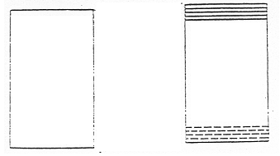
1.3.5. Ống có mấu - Ống giấy có những lớp giấy cùng cắt đến độ dài nhất định sao cho một đầu ống tạo thành mấu lồi ra ngoài.
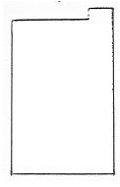
1.4. Khâu - Liên kết bằng chỉ khâu
CHÚ THÍCH: Khi sản xuất bao, thông thường khâu từ dưới lên trên, nhờ đó có thể bịt kín một hoặc hai đầu ống bằng cách sử dụng hay không sử dụng băng đệm (xem Điều 3.2.2).
1.5. Dán - Liên kết bằng keo dán
1.5.1. Đường dán dọc - Đường liên kết bằng cách phết keo dán dọc theo mép lớp giấy đặt chập lên nhau.
CHÚ THÍCH: Đường dán có thể liên tục hay đứt đoạn.
1.5.2. Dán ngang - Phết keo dán vào giữa những lớp giấy ở một đầu hoặc hai đầu ống giấy.
CHÚ THÍCH: Dán ngang sẽ tạo điều kiện dễ dàng phân biệt mặt trước và mặt sau của ống khi sản xuất và sử dụng bao đựng cũng như có thể làm tăng thêm độ bền của một số kiểu bao.
1.5.3. Dán đáy - Dán kín một hoặc hai đầu ống giấy bằng keo dán.
CHÚ THÍCH: Trước khi dán kín đầu ống thì gấp mép giấy lại và tạo thành hình dáng nhất định.
1.6. Hàn nóng - Liên kết dưới tác động của nhiệt độ cao.
1.7. Đường chập - Phần ống giấy hoặc lớp giấy đặt chập lên nhau.
1.7.1. Đường chập dọc - Phần mép dọc lớp giấy đặt chập lên nhau.
1.7.2. Đường chập dưới - Phần mép ngang của ống giấy đặt chập lên nhau để tạo thành đáy bao đựng.
1.8. Miệng rót - Lỗ hổng thường đặt tại góc bao, qua lỗ đó có thể rót vật chứa vào bao và sau khi đã rót đầy thì vật chứa không bị rơi vãi ra ngoài.
2. Kiểu bao
Phân loại bao
Bao | Mở | Kín có miệng rót
Khâu | Phẳng | Phẳng
Khâu | Có nếp gấp | Có nếp gấp
Dán (1)  Dán (1) | Phẳng có đáy sáu cạnh | Phẳng có đáy và miệng sáu cạnh
Dán (1)  Dán (1) | Phẳng có đáy gấp | Phẳng có đáy và miệng sáu cạnh
Dán (1)  Dán (1) | Có nếp gấp và đáy chữ nhật | Có nếp gấp và có đáy và miệng hình chữ nhật
Dán (1)  Dán (1) | Có nếp gấp và đáy gập | Có nếp gấp và có đáy và miệng hình chữ nhật
(1) Kết cấu bao có thể khác nhau, gồm đáy và miệng kết hợp cả khâu lẫn dán.
2.1. Bao phẳng - Bao sản xuất bằng những ống giấy phẳng.
2.2. Bao có nếp gấp - Bao sản xuất bằng những ống giấy có nếp gấp.
2.3. Bao khâu - Bao sản xuất bằng cách khâu ngang liên tục tại một đầu hoặc cả hai đầu.
2.4. Bao dán - Bao sản xuất bằng cách dán một đầu hoặc cả hai đầu ống giấy.
2.5. Bao mở - Ống giấy chỉ dán kín một đầu.
2.5.1. Bao khâu mở - Ống phẳng khâu ngang liên tục kín một đầu.
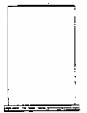
2.5.2. Bao khâu mở có nếp gấp - Ống có nếp gấp khâu ngang liên tục kín một đầu.
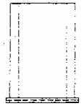
2.5.3. Bao dán mở có đáy hình sáu cạnh - Ống phẳng dán kín một đầu bằng cách gấp mép lại rồi dán để tạo thành đáy có sáu cạnh
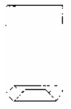
2.5.4. Bao phẳng dán mở có đáy gấp - Ống phẳng dán kín một đầu bằng cách gấp đáy rồi dán kín lại.
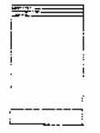
2.5.5. Bao dán mở có nếp gấp và đáy hình chữ nhật - Ống có nếp gấp dán kín một đầu bằng cách gấp mép và dán để tạo thành đáy hình chữ nhật gọi là bao “tự mở”.
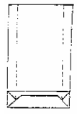
2.5.6. Bao dán mở có nếp gấp và đáy đấp - Ống có nếp gấp dán kín một đầu bằng cách gấp các mép rồi dán kín lại (gọi là “bao ép chặt”).
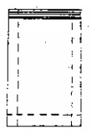
2.6. Bao có miệng rót - Ống bịt kín hai đầu nhưng có miệng rót.
2.6.1. Bao khâu phẳng có miệng rót - Ống phẳng khâu kín hai đầu bằng cách khâu ngang thành đường khâu liên tục.
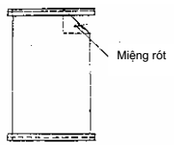
2.6.2. Bao khâu có nếp gấp và có miệng rót - Ống giấy có nếp gấp bịt kín hai đầu bằng cách khâu ngang một đường liên tục.
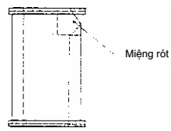
2.6.3. Bao dán phẳng có miệng rót, có đáy và miệng hình sáu cạnh - Ống giấy phẳng, dán kín bằng cách gấp mép để tạo thành đáy và miệng hình sáu cạnh rồi dán kín lại với nhau.
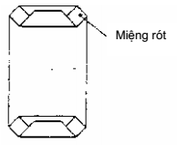
CHÚ THÍCH: Có thể sản xuất các loại bao bằng cách kết hợp cả khâu và dán đầu bao. Ví dụ, bao phẳng khâu và dán, có miệng rót và có đầu bao hình sáu cạnh - Ống giấy phẳng khâu kín một đầu bằng cách khâu ngang liên tục, còn đầu miệng rót được gấp mép để hình thành mặt trên có sáu cạnh rồi dán kín lại.
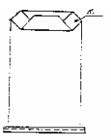
2.6.4. Bao dán có miệng rót, có nếp gấp, có đáy và miệng hình chữ nhật - Ống giấy có nếp gấp, kín hai đầu bằng cách gấp mép tạo thành đầu bao hình chữ nhật rồi dán kín lại (còn gọi là bao tự mở).
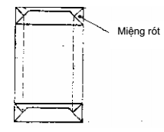
3. Chi tiết kết cấu
Bao giấy có thể sản xuất bằng các phương pháp khác nhau.
3.1. Những kiểu đường khâu cơ bản.
3.1.1. Đường khâu một chỉ móc xích - Kiểu đường khâu dùng một chỉ, trong đó kim khâu qua ống giấy để tạo thành những mũi chỉ khâu và khi đó mỗi mũi chỉ lại được mắc với mũi chỉ trước đó.
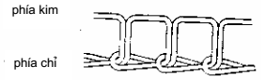
3.1.2. Đường khâu khép kín, đường khâu hai chỉ - Kiểu đường khâu dùng hai chỉ, trong đó khi xuyên qua bao giấy, kim khâu tạo thành mũi khâu, mỗi mũi khâu được tiếp nối bằng một mũi chỉ ngang do sợi chỉ thứ hai tạo nên.
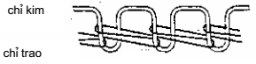
3.2. Vật liệu bổ sung cho việc khâu bao
3.2.1. Sợi dây đệm - Sợi dây có độ dài nhất định (ví dụ sợi dây bện) đặt dọc theo đường khâu để làm cho đường khâu bền chắc hơn.
3.2.2. Băng đệm (dùng cho bao khâu) - Băng giấy hay loại vật liệu mềm khác dùng để khâu mép ngang ống giấy.
3.2.3. Đường khâu không kín - Đường khâu trên ống giấy chỉ có một đường chỉ.
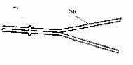
3.2.4. Làm kín có sử dụng băng đệm dưới đường khâu - Đặt hoặc dán một băng lên mép ống giấy kèm theo sợi dây đệm hoặc không có sợi dây đệm, sau đó tiến hành khâu kín.
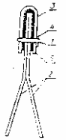 | 1- Đường khâu  2- Thành bao  3- Băng đệm  4- Sợi dây đệm  5- Keo dán
3.2.5. Làm kín có sử dụng băng phủ trên đường khâu - Khâu có sử dụng một sợi dây đệm hoặc không có sợi dây đệm, sau đó dán hoặc hàn băng đệm lên trên đường khâu.
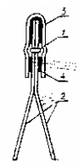
1- Đường khâu, 2- Thành bao, 3- Băng đệm, 4- Keo dán.
3.2.6. Làm kín bằng cách dùng băng đệm dưới và trên đường khâu - Đặt một băng đệm dọc theo mép ống giấy rồi khâu dọc theo băng đó, có hoặc không có sợi dây đệm, sau đó dán thêm hoặc hàn thêm một băng đệm.
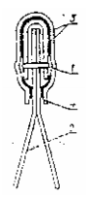
1- Đường khâu, 2- Thành bao, 3- Băng đệm, 4- Keo dán.
3.2.7 Làm kín có dùng băng đệm phủ trên đường hàn - Hàn nóng lớp bên trong của ống giấy làm bằng chất dẻo, sau đó là đường khâu chia đôi đường hàn và đi qua ở bên ngoài, phủ tiếp bằng đệm mỏng bằng cách dán keo hoặc hàn nóng.
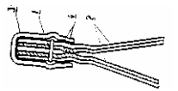
1- Đường khâu, 2- Thành bao, 3- Băng đệm, 4- Mối hàn nóng.
3.3. Dán. Chi tiết bổ sung
3.3.1. Giấy phủ ngoài - Dải giấy phẳng dán phủ bên ngoài mặt đáy bao.
3.3.2. Giấy đệm đáy - Tờ giấy dán mặt bên trong đáy bao.
3.3.3. Dán kín bằng keo - Ống giấy được dán kín chỉ bằng keo.
3.3.4. Đáy bằng có lớp giấy phủ hoặc không có lớp giấy phủ - Một hoặc cả hai đầu ống giấy được cắt bằng, gấp mép lại rồi dán kín những lớp giấy, sau đó dán phủ hoặc không dán phủ một tờ giấy nữa lên trên.
3.3.5. Đáy bao nhiều nấc có hoặc không có lớp giấy phủ - Một hoặc cả hai đầu ống giấy được gấp mép lại rồi dán kín tạo thành những nấc, sau đó dán phủ hoặc không dán một lớp giấy nữa lên trên đường dán.
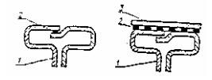
1- Thành bao, 2- Hồ dán, 3- Tờ phủ trên

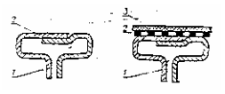
1- Thành bao, 2- Hồ dán, 3- Tờ giấy phủ trên
3.4. Kiểu miệng rót
3.4.1. Phần gia cố miệng rót - Miếng giấy đệm hoặc miếng vật liệu dẻo hoặc kết hợp các loại vật liệu dán liền vào miệng rót cho miệng rót được bền chắc.
3.4.2. Miệng rót trên các bao khâu
3.4.2.1. Miệng rót thông thường - Miệng rót được tạo thành sau khi tiến hành khâu bằng cách gấp một trong số những ống giấy vào phía bên trong.
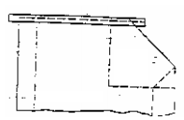
3.4.2.2. Miệng rót có gia cố bên trong - Miệng rót có gia cố đặt phía trong của bao.
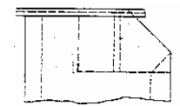
3.4.2.3. Miệng rót có gia cố bên ngoài - Miệng rót có gia cố chìa ra phía ngoài bao.
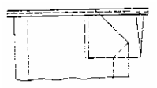
3.4.3. Miệng rót của bao dán
CHÚ THÍCH: Chiều rộng của tấm gia cố miệng rót đôi khi có thể nhỏ hơn chiều rộng đáy bao.
3.4.3.1. Miệng rót thông thường - Miệng rót được tạo nên mà không có lỗ rót và không có miếng gia cố cho chắc.
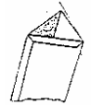
3.4.3.2. Miệng rót có gia cường - Miệng rót được gia cường bằng cách dán thêm vào mặt trong phần trên của bao một lớp vật liệu tương ứng.
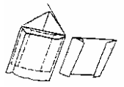
3.4.3.3. Miệng rót có gia cố bên trong - Miệng rót có phần gia cố hướng vào bên trong của bao.
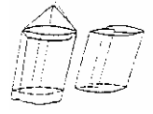
3.4.3.4. Miệng rót có phần gia cố ngoài - Miệng rót có phần gia cố nhô ra bên ngoài bao.
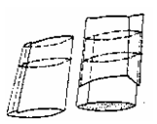
3.5. Những chi tiết khác của kết cấu
3.5.1. Lỗ để xỏ ngón tay - Lỗ khoét xuyên qua các lớp giấy về một phía phần trên bao mở hoặc trên phần gia cố ngoài của miệng rót để dễ dàng mở bao trước khi đóng đầy sản phẩm vào bao.
3.5.2. Phương tiện làm kín - Phương tiện chuyên dùng để khâu và dán bao sau khi đã rót đầy sản phẩm vào bao.
3.5.3. Phương tiện mở bao - Phương tiện chuyên dùng để mở bao sau khi bao đã chứa đầy sản phẩm và đã đóng kín.
3.5.4. Phương tiện vận chuyển - Phương tiện chuyên dùng tạo điều kiện thuận lợi cho việc vận chuyển bao.
3.5.5. Phần nhìn thấy sản phẩm trong bao (cửa sổ) - Phần mặt trước của bao để có thể nhìn thấy các sản phẩm trong bao.
3.5.6. Lỗ thông hơi - Lỗ khoét trên thành bao hay trên từng lớp giấy để cho không khí thoát ra khi đóng bao.
3.5.7. Chất tẩm bao để tăng độ ma sát - Chất phủ trên bề mặt bao để tăng độ ma sát.
3.5.8. Chất tẩm bao để giảm lỗ hổng - Chất phủ trên bề mặt bao để hạn chế sự l-u thông không khí và tạo điều kiện thuận lợi cho thiết bị mở chân không làm việc.
4. Vật liệu
4.1. Giấy làm bao có thể được sản xuất bằng những loại nguyên liệu chủ yếu để sản xuất bao.
CHÚ THÍCH: Theo công nghệ hiện đại, chủ yếu hay sử dụng giấy crá để làm bao. Tùy thuộc vào chất lượng nguyên liệu như tính dẻo (Điều 4.2.2), ánh sắc (Điều 4.3) và độ bền chống ẩm (Điều 4.4) mà sản xuất các loại giấy làm bao khác nhau.
4.2. Các loại giấy làm bao
Theo tính chất, giấy làm bao được phân ra các loại sau:
4.2.1. Giấy làm bao thông thường (phẳng) - Giấy làm bao mà khi sản xuất không dự tính trước việc xử lý bổ sung để tăng tính dãn dài của giấy.
4.2.2. Giấy làm bao kéo dãn - Giấy làm bao đã được thay đổi tính chất làm tăng tính dãn dài của giấy.
4.2.2.1. Giấy làm bao gia cường ít - Giấy làm bao đã được làm chắc thêm trên máy mà không nhận thấy rõ sự gia cường.
4.2.2.2. Giấy làm bao gia cường có độ kéo dãn thấp (gia cường nhẹ) - Giấy làm bao được gia cường nhẹ thường là trên máy làm giấy.
4.2.2.3. Giấy làm bao gia cường - Giấy làm bao được gia cường ẩm, thường không thực hiện trên máy làm giấy.
4.3. Ánh sắc giấy làm bao
Tùy thuộc vào độ trắng của chất xelulo và chất màu mà nhận ra thành những ánh sắc của các loại giấy làm bao như sau:
- Không trắng;
- Nửa trắng;
- Trắng;
- Mầu.
4.4. Giấy làm bao bền ẩm - Giấy dùng để làm bao được xử lý sao cho hạn chế sự suy giảm độ bền trong trạng thái ẩm.
4.5. Những vật liệu dẻo khác.
Khi sản xuất bao giấy, ngoài giấy thường dùng để làm bao, người ta còn sử dụng thêm những loại vật liệu dẻo khác.
4.5.1. Màng mỏng chất dẻo - Chất dẻo dưới dạng màng mỏng hay ống màng mỏng.
4.5.2. Những loại vật liệu khác: Vật liệu vải hay kim loại dát mỏng hay loại vật liệu tương tự có thể sử dụng để làm các lớp của bao giấy.
4.6. Vật liệu đã xử lý
Giấy hoặc vật liệu dẻo khác đã được xử lý để làm thay đổi tính chất cho nó có thể đạt được những tính chất nhất định.
4.6.1. Giấy phủ lớp bảo vệ - Giấy được tráng một lớp bảo vệ trên một mặt hoặc cả hai mặt của giấy. Ví dụ như pôlyetylen.
4.6.2. Giấy tráng lớp chống dính - Giấy có tráng một lớp chống dính, ví dụ như silic trên một mặt hoặc trên cả hai mặt của giấy.
4.6.3. Giấy tẩm - Giấy được tẩm một chất nào đó cho nó thấm vào giấy, ví dụ như sáp.
4.6.4. Vật liệu tráng lớp - Hai hay nhiều lớp giấy hoặc vật liệu khác có liên kết với nhau bằng một lớp liên tục, ví dụ như chất dẻo.
4.6.5. Giấy có cốt - Giấy được bổ sung thêm những sợi chỉ hay những lớp vải để tăng độ bền cơ học của giấy.
4.7. Vật liệu phụ
Khi sản xuất bao giấy, người ta còn sử dụng những loại vật liệu phụ sau:
4.7.1. Chỉ khâu - Chỉ đùng để khâu kín những bao giấy. Những loại chỉ này có thể làm bằng sợi thiên nhiên hay sợi nhân tạo, hoặc kết hợp.
4.7.2. Keo dán - Vật liệu kết dính dùng để dán các loại bao giấy. Những loại keo dán đó có thể sản xuất bằng nguyên liệu thiên nhiên hay nhân tạo hoặc kết hợp cả hai. Ví dụ hồ tinh bột để dán trên giấy dưới dạng nguội, hoặc hồ dán PE dưới dạng nóng chảy để tráng dung dịch chảy trên giấy.
5. Mô tả các phần bao
Những chỉ dẫn dưới đây để phân biệt được các phần khác nhau của bao.
- Đầu để đóng bao - Đầu mở hoặc có miệng rót,
- Đầu kín - Đầu dán kín hoặc đầu không có miệng rót,
- Mặt tiền - Mặt không có đường nối dọc,
- Mặt sau - Mặt có đường nối dọc,
- Mặt phải và mặt trái được xác định theo vị trí của bao bằng cách đặt mặt sau nằm ở dưới còn đầu bao đặt về phía người quan sát.

